GIT Y GITHUB

María José Taraguay Escobar

Universidad de las Fuerzas Armadas ESPE

Ingeniería en Tecnología de la información en Línea

Programación Orientada a Objetos

Ingeniero: Luis Enrique Jaramillo Montaño

Quito – Ecuador

1. de noviembre del 2023

2. Link del archivo que han subido a GITHUB

<https://github.com/majotaes09/primerrepositorio-.git>

1. Tabla de comandos utilizados para realizar la actividad

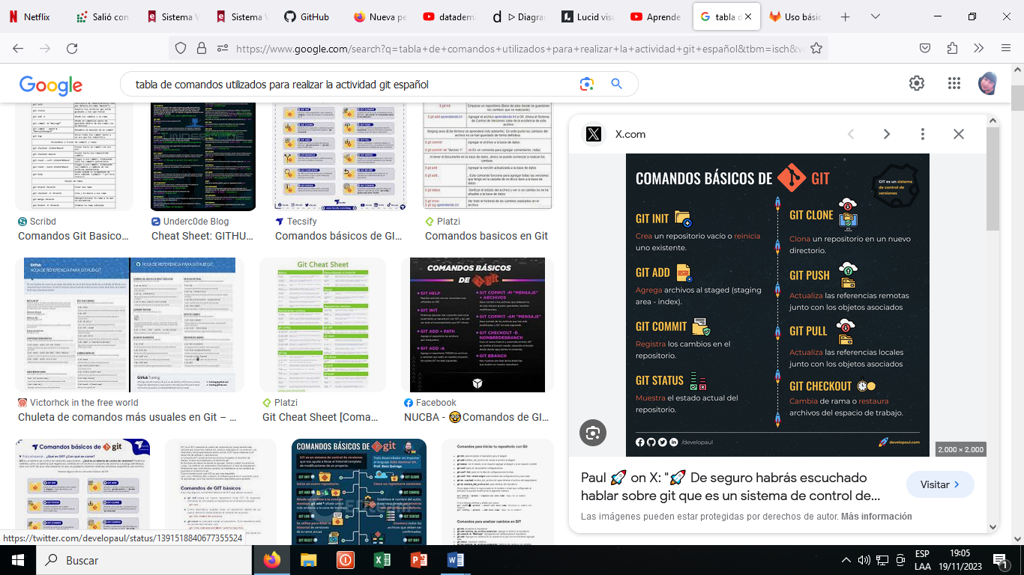

1. ¿Qué es un sistema de control de versionamiento, y para qué sirve?

Es un sistema que registra los cambios realizados en un archivo o conjunto de archivos a lo largo del tiempo para poder recuperar versiones anteriores o versiones especificas más adelante es un concepto clave para cualquier programador.

Sirve para ser seguimiento en el cambio o los cambios en el código y mantener a cada miembro del equipo trabajando en la versión correcta se suele utilizar software de control de versión para todo el código normalmente git hay muchos más tipos de programas para el control de versiones pero el más común y el más utilizado es git.